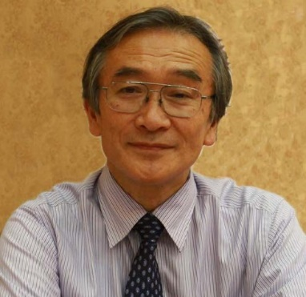

理事長挨拶

令和４年もコロナ禍で明けましたが、皆さまには変わりなく、お元気のこととお察し申し上げます。
幕末の慶応年間、上野の彰義隊が戦乱の時でも、福沢諭吉は慶応義塾の塾生たちと勉強を続けたそうですが、私たちもコロナ禍に負けないで前進してゆきたいものです。
新渡戸基金は今年も９月に『新渡戸稲造の世界』３１号を、年４回の季刊誌「太平洋の橋」を例年通り発行してまいります。年４回のニトベ・フレンズセミナー、秋の奨学生の選抜なども、いつも通り行います。
９月１日の新渡戸の誕生日には、新企画として大クイズ大会を実施したいと思っています。新渡戸稲造に関する問題１００問を解いていただくもので、新渡戸に対する興味と理解とを深め、あらためて新渡戸の魅力に迫る企画にしたいと思います。
１０月１６日（日）の「新渡戸稲造博士命日祭」には、新渡戸に精通している藤原正彦氏（お茶ノ水女子大学名誉教授で『国家の品格』の著者）を招き、盛大な講演会を予定しております。
以上のことを実行したいと思いますので、今年も新渡戸基金への皆様のご協力を、よろしくお願いいたします。

